Функция распределения случайных величин и её свойства
Функцией распределения F(x) случайной величины X называется вероятность того, что она примет значение меньшее, чем аргумент функции x:
F(x) = p{X < x}.
Свойства функции распределения:
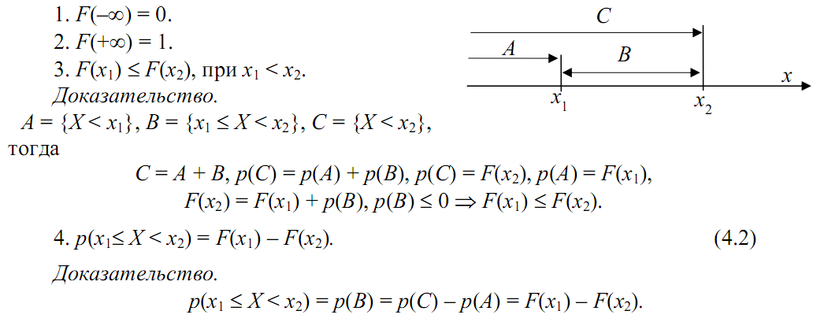
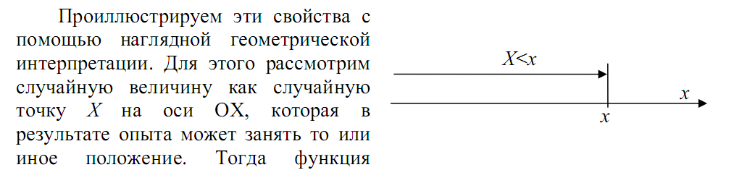
распределения F(x) есть вероятность того, что случайная точка Х в результате опыта попадет левее точки х. Увеличиваем х, перемещая точку вправо по оси абсцисс очевидно, что при этом вероятность выполнения неравенства X < x убывать не может (свойство 3). При уменьшении х до –∞ событие X < x становится невозможным, т.е. F(–∞) = 0 (свойство 1), при увеличении х до +∞ – достоверным, т.е. F(+∞) = 1(свойство 2). Функция распределения используется при рассмотрении как дискретных, так и непрерывных случайных величин.

